К ВОПРОСУ О КРИТЕРИЯХ ОЦЕНКИ ТОЧНОСТИ БИНС ПО РЕЗУЛЬТАТАМ ЛЕТНЫХ ИСПЫТАНИЙ

Н.Б. Вавилова, А.А. Голован, И.А. Папуша, Н.А. Парусников
МГУ имени М.В. Ломоносова, Москва, Россия, e-mail: aagolovan@yandex.ru
О.А. Зорина, Е.А. Измайлов, С.Е. Кухтевич, А.В. Фомичев
ПАО «МИЭА», Москва, Россия, e-mail: aomiea@aviapribor.ru

Аннотация

Ключевые слова: бескарданные инерциальные навигационные системы, оценка точности навигационного решения

Представлены результаты проверки гипотезы о нормальном распределении погрешностей определения координат по множеству полетов на временном срезе один час полета для БИНС, размещенных на высокоманевренных объектах. Рассмотрен вопрос о корректности применения критериев оценки качества навигационного решения БИНС, основанных на гипотезе о нормальном распределении ошибок координат на временных сечениях. Предложен новый альтернативный метод оценки точности навигационного решения БИНС.

Введение

Для суждения о точности навигационного решения, выдаваемого потребителю от БИНС, обычно используется следующая процедура. Путем комплексной обработки информации от БИНС и внешнего эталона строятся оценки погрешностей навигационных параметров, которые сравниваются с допусками. Границы допусков могут быть постоянными или изменяться со временем. Например, границы допусков по координатам и курсу постоянны на первом часе и линейно нарастают со временем спустя первый час полета. Допуск по скоростным погрешностям и углам крена и тангажа постоянен в течение всего полета.
Для оценки вероятности нахождения навигационного решения в допуске по большому количеству полетных реализаций используются различные статистические методы обработки зарегистрированных данных. Достаточно распространена обработка оценок погрешностей по временным сечениям, для которых рассчитываются статистические характеристики, такие, как среднее значение М, среднеквадратическое отклонение σ, круговое вероятное отклонение и т.п. Дальнейшее оперирование этими понятиями обычно подразумевает распределение погрешностей по нормальному (гауссову) закону, и на основании этого предположения делаются оценки вероятности нахождения в допуске. Так, сравнение величины |M|+2σ с границей допуска используется для суждения о пребывании в допуске с вероятностью 0.95. Однако если закон распределения погрешностей отличен от нормального, подобные вероятностные выводы могут быть неверными.

О методике оценки точности БИНС по результатам летных испытаний

Рассмотрим пример (рис. 1) выборки из 66 реализаций ошибок широты БИНС, накопленных за один час полета, каждая из которых находится в допуске (1.85 км), однако величина |M|+2σ = 1.94км оказывается вне допуска. Такая не вполне адекватная ситуация, когда полностью находящаяся в допуске серия навигационных решений может быть отбракована по значению |M|+2σ, возникает в случае, если закон распределения ошибок навигационных параметров в реальности не соответствует нормальному.
Для дальнейших рассуждений рассмотрим систему уравнений ошибок БИНС [1], записанную в матричной форме
$\dot{x}\left(t\right)=A\left(t\right)x+q$,

где х – вектор состояния системы, q – шумовые составляющие погрешностей датчиков. Важным свойством данной системы является существенная зависимость матрицы системы от траектории движения. Поэтому при рассмотрении погрешностей БИНС на разных траекториях фактически получается набор линейных систем с разными матрицами:

Траектория 1: ${\dot{x}}_{1}\left(t\right)=A_{1}\left(t\right)x_{1}+q_{1}$
Траектория 2: ${\dot{x}}_{2}\left(t\right)=A_{2}\left(t\right)x_{2}+q_{2}$ (1)
……………………………………….
Траектория n: ${\dot{x}}_{n}\left(t\right)=A_{n}\left(t\right)x_{n}+q_{n}$
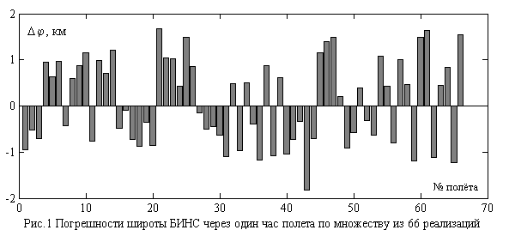
Известно, что решение произвольной линейной системы выражается через начальные условия и переходную матрицу, поэтому решения $x_{i}\left(t\right)$ совокупности систем (1) имеют вид:
$x_{1}\left(t\right)=Φ_{1}\left(t, t_{0}\right)x_{1}^{0}+\int_{t_{0}}^{t}{Φ_{1}\left(t, τ\right)q_{1}\left(τ\right)dτ, }$
…………………………………………… (2)
$$x_{n}\left(t\right)=Φ_{n}\left(t, t_{0}\right)x_{n}^{0}+\int_{t_{0}}^{t}{Φ_{n}\left(t, τ\right)q_{n}\left(τ\right)dτ, }$$
где $Φ_{i}(t,t_{0})$ – переходная матрица для траектории с номером i, $x_{i}^{0}$ – начальное значение фазового вектора для этой траектории. Из формул (2) следует, что даже если начальные значения фазового вектора $x_{1}^{0}, …, x_{n}^{0}$ распределены по нормальному закону (что естественно предположить, например, для части фазового вектора, состоящей из инструментальных погрешностей), а шумы системы – белые, то отображения (2) переводят данную выборку в совокупность величин с более сложным и заранее неочевидным законом распределения. Более того, нормальное распределение будет лишь при равенстве переходных матриц в соотношениях (2). Заметим также, что переходные матрицы в (2) не могут быть получены аналитически, даже если БИНС неподвижна относительно Земли. Это осложняет исследование закона распределения навигационных погрешностей.
Приведенные доводы позволяют усомниться в адекватности оценок навигационных погрешностей БИНС в терминах параметров нормального закона распределения этих погрешностей.
Ввиду распространенности подходов к оценке, использующих гипотезу о нормальном законе распределения случайных погрешностей, далее проводится анализ данных летных испытаний и модельных данных на соответствие нормальному закону при помощи методов, принятых в математической статистике и нормативных документах [2].

Результаты проверки гипотезы о нормальном распределении погрешностей БИНС в определении координат через один час полета

Приведенные ниже результаты получены при анализе данных летных испытаний БИНС, размещенных на высокоманевренных объектах, в объеме 170 полетов за 2015-2016 гг. Целью исследования являлась проверка гипотезы о нормальном распределении погрешностей БИНС определения широты и долготы на временном срезе один час полета (рис.2, 3). Для проверки гипотезы применялись критерии согласия, реализованные в одном из стандартных пакетов прикладных программ, используемых для технических вычислений: критерий Пирсона – рекомендован ГОСТ [2], критерий Колмогорова-Смирнова [3] и критерий Лилиефорса.

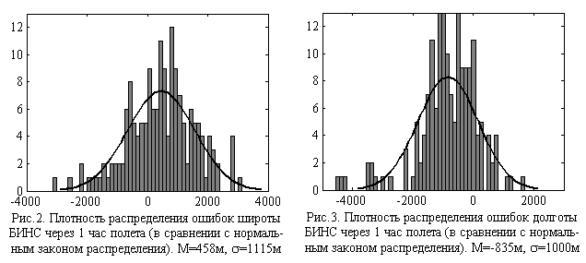

С помощью указанных критериев проведен тест на непротиворечие распределения генеральной совокупности значений случайной величины нормальному закону для критического уровня значимости $α_{кр}=$ 0.05 (трактуется как вероятность ошибочного отклонения гипотезы о нормальном законе, тогда как она верна) [3]. Гипотеза о нормальном распределении ошибок широты и ошибок долготы БИНС на временном срезе через один час полета по данным 170 полетов не подтвердилась ни одним из критериев. В Таблице 1 представлены величины уровня значимости $α,$ соответствующие выборочному значению тестовой статистики для примененных критериев согласия.

Таблица 1. Уровень значимости $α$, показанный критериями согласия.
 | Критерий Пирсона | Критерий К-С | Критерий Лилиефорса
Ошибки широты | 0.0003 | 0.05 | 0.003
Ошибки долготы | 0.0005 | 0.038 | 0.001

Основываясь на этих данных, можно сделать вывод о малой вероятности того, что ошибки координат БИНС распределены по нормальному закону, в особенности по критерию Пирсона.
Визуальное сравнение функций распределения

Проверку гипотезы о нормальном распределении погрешностей определения широты и долготы через один час полета можно провести путем визуального сравнения гистограмм (геометрического изображения эмпирической функции плотности распределения) с графиком плотности вероятности нормального закона (рис 2,3). Также можно сравнить графики функций распределения ошибок широты и долготы БИНС через 1 час полета с функцией распределения для нормального закона с идентичными характеристиками (M, $σ$), что сделано на рис 4 и 5.

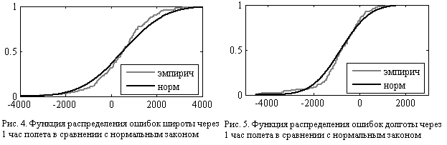

Таким образом, визуально подтвердить либо опровергнуть гипотезу о нормальном законе распределения ошибок координат после 1-го часа полета затруднительно.

Замечание о зависимости результатов проверки гипотезы о нормальном распределении от объема выборки

Следует отметить, что достоверность вывода о законе распределения, полученного на основе критерия согласия, существенно зависит от объема выборки. Ниже приведены результаты теста критериев согласия, реализованных в одном из стандартных пакетов прикладных программ, используемых для технических вычислений: критерия Пирсона, критерия Колмогорова-Смирнова и критерия Лилиефорса.
Для эксперимента были сгенерированы выборки случайных чисел различного объема с заданными характеристиками М = 0, $σ = 1$, распределенные по равномерному закону и распределению Лапласа (рис. 6, 7). С помощью критериев Пирсона, Колмогорова-Смирнова, Лилиефорса проверялась гипотеза о том, что распределение генеральной совокупности не противоречит стандартному нормальному закону для критического уровня значимости $α$ = 0.05.
В Таблице 2 отражены величины объемов выборок случайных чисел, при которых рассматриваемые критерии согласия стабильно дифференцируют различные законы распределения, т.е. отвергают принятую гипотезу о нормальности распределения выборки, распределенной в реальности по другому закону.

Таблица 2. Объемы выборок случайных чисел, при которых рассматриваемые критерии согласия стабильно отличают равномерное распределение и распределение Лапласа от нормального закона распределения.
 | Критерий Пирсона | Критерий  Колмогорова-Смирнова | Критерий  Лилиефорса
Равномерное | 310 | 400 | 180
Лапласа | 340 | 430 | 220

По данным из Таблицы 2 можно сделать вывод, что выборка из 1-2 сотен полетов может быть недостаточна для суждения о законе распределения.

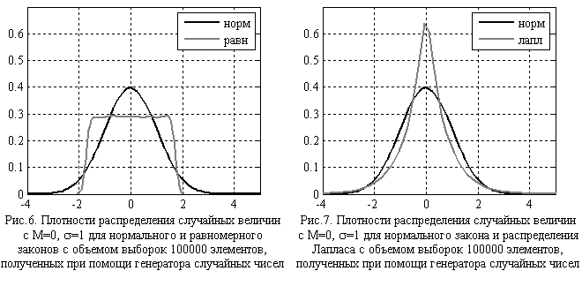
Выводы

Из представленных результатов следует, что вопрос о законах распределения навигационных погрешностей БИНС является достаточно сложным. Это обусловлено существенной зависимостью закона распределения погрешностей от траекторий полетов, невозможностью аналитического вычисления переходных матриц для уравнений ошибок и необходимостью набора большого объема экспериментальных данных для объективных статистических оценок. Однако на практике распространены критерии оценки, основанные на гипотезе о нормальном законе распределения, которая для навигационных погрешностей БИНС не имеет естественных оснований. Наиболее объективны способы оценки нахождения погрешности в допуске, не зависящие от закона распределения погрешности.
Например, для оценки погрешности навигационного параметра БИНС можно использовать отношение суммы (по всем полетам) интервалов времени, в течение которых параметр находится в допуске, к суммарной длительности всех полетов. Преимущества такого метода:
- очевидная привязка критерия ко времени выхода погрешности за допуск, который ясно виден на графиках зависимостей погрешностей от времени;
- критерий не опирается на априорные гипотезы о законах распределения навигационных погрешностей;
- метод устойчив к кратковременным сбоям оценок погрешностей.
Другими методами, также не зависящими от закона распределения, являются оценка вероятности попадания в допуск с использованием схемы Бернулли или по круговому вероятному отклонению.

Литература

- Голован А.А., Парусников Н.А. Математические основы навигационных систем. Часть I. Математические модели инерциальной навигации. 3-е изд., испр. и доп. М.: МАКС Пресс, 2011.136 с.
- ГОСТ Р 8.736-2011 Измерения прямые многократные. Методы обработки результатов измерений. Основные положения. М.: Стандартинформ, 2013.
- Бочаров П.П. Печинкин А.В. Теория вероятностей. Математическая статистика. М.: Гардарика, 1998. 328 с.

Кандидат физико-математических наук, ведущий научный сотрудник
Доктор физико-математических наук, заведующий лабораторией
Кандидат физико-математических наук, старший научный сотрудник
Доктор физико-математических наук, профессор
Кандидат физико-математических наук, начальник сектора
Доктор технических наук, зам. начальника тематического направления – зам. Главного конструктора
Кандидат физико-математических наук, начальник отдела
Кандидат физико-математических наук, зам. начальника тематического направления – зам. Главного конструктора

